
Муниципальное автономное учреждение
дополнительного образования
«Дворец творчества детей и молодежи»

Отдел «Центр творчества и спорта «Лора Плюс»

«Лора»
Оренбуржье
Радость творчества
Артистизм

методическое пособие

Оренбург

Составители:
Попова Татьяна Владимировна, педагог дополнительного образования театра моды «Лора» отдела ЦТиС «Лора Плюс» МАУДО «Дворец творчества детей и молодежи» г. Оренбурга.

Марченко Светлана Викторовна, методист отдела сценического творчества МАУДО «Дворец творчества детей и молодежи» г. Оренбурга.

Методист-консультант:
Прошина Татьяна Петровна, методист МАУДО «Дворец творчества детей и молодежи» г. Оренбурга.

«Лора». Оренбуржье. Радость творчества. Артистизм». Методическое пособие – Оренбург.

Данная методическая разработка адресована педагогам дополнительного образования театров мод, хореографических коллективов, студий дизайна одежды.

«Обеспечить духовное, а также нравственное развитие гражданина России – ключевая задача современной государственной политики Российской Федерации»
(Указ президента Российской Федерации от 9 ноября 2022г. №809 «Об утверждении Основ государственной политики по сохранению и укреплению традиционных российских духовно-нравственных ценностей»).

Вопрос духовно-нравственного воспитания детей является одной из ключевых проблем, стоящих перед семьёй, школой и обществом в целом. Система дополнительного образования так же озадачена вопросом, как воспитать гармонично развитую, духовно богатую личность в условиях современного общества. Огромную роль в решении этой проблемы играет соприкосновение детей с миром искусства: живопись, декоративно-прикладное творчество, хореография, театральное искусство, театр моды.
Все виды искусства отражают жизнь общества во всех её проявлениях, используя для этого разнообразные средства (пластические, музыкальные, динамическими и ритмическими, зримыми и слышимыми), оказывает серьёзное воздействие на духовно-нравственное состояние общества, располагая весьма мощным механизмом эмоционального воздействия на личность ребенка.
Социальный мониторинг, проводимый на предмет исследования отношения россиян к изменениям в образовательной политике государства свидетельствуют о том, что в общем настроении граждан присутствуют негативные показатели: духовная дезинтеграция, деградация системы ценностей старшего поколения, отсутствие ясных ориентиров в жизни молодёжи. В таких условиях нация может пойти по пути демографической дегенерации. Поэтому в педагогическом обществе уже были озвучены идеи возродить нравственную духовность и национальное самосознание.
Одним из факторов, обеспечивающих социальную и культурную модернизацию современного российского общества, является дополнительное образование, создающее возможности для духовно-нравственного, интеллектуально-творческого, художественно-эстетического, физического развития личности ребёнка и строиться с учётом социально-культурных особенностей региона.
Духовно-нравственное воспитание – это целенаправленный процесс взаимодействия педагогов и учащихся, направленный на формирование гармоничной личности.
Традиционными источниками нравственности являются: патриотизм, социальная солидарность, гражданственность, семья, труд и творчество, наука, традиционные российские религии, природа, человечество, искусство и литература.
Острота проблемы обуславливает необходимость диссеминации и распространения опыта реализации идеи духовно-нравственного воспитания в образовательном учреждении. Отсюда – актуальным становится разработка методического обеспечения образовательного процесса, направленное на обобщение опыта, реализации духовно-нравственного и гражданско-патриотического воспитания в системе дополнительного образования.

Культурный код - набор ключевых символов, ценностей, норм, традиций и моделей поведения, которые определяют культуру и менталитет определённой группы людей, нации или общества в целом.
Он передаётся из поколения в поколение посредством использования языка, принятия религии, искусства, обычаев и традиций, объединяет жителей страны, позволяя им лучше понимать друг друга.

В понимании современного человека, культурный код представляет собой набор образов, связанных с определённым понятием в национальном мировоззрении.
Это проявляется в выборе стиля поведения, отношении к окружающим, литературных и вкусовых предпочтениях, выборе способов проведения досуга.
Иными словами, культурный код — это уникальное историческое наследие, доставшиеся народам от предков; это закодированная в определённой форме информация, позволяющая идентифицировать особую национальную культуру.
Сегодня о России принято говорить не как о государстве нации, а как о государстве-цивилизации. Её поликонфессиональность, полиэтничность позволяют ей быть устойчивым субъектом мирового исторического развития.
На сегодняшний день, составными элементами культурного кода жителя России являются:
- культура питания, стиль поведения, особое отношение к самоидентичности;
- литературное, изобразительное, музыкальное наследие;
- достижения науки и техники как обязательного фактора развития государства.
Как показывает практика, культурный код имеет свойство изменяться со временем – и это оправдано. Но, имея колоссальный исторический, культурный фундамент, у нас есть все шансы сформировать новую, прекрасную веху в жизни нашего государства.
Выдающийся танцор М. Эсамбаев, имевший в своём репертуаре танцы разных народов мира, отмечал: «Для меня узнать народ - значит узнать его танец, рождённый выдумкой, изобретательностью, воображением, разумом народа. Танцы, которые издревле живут в народе, - подлинная энциклопедия жизни. В каком бы далёком краю вы ни оказались, взглянув на танцы народа, вы живо почувствуете склад обитателей этой страны, существо их национального характера».

В этом ключе актуальным становится включение в учебные программы организаций общего и дополнительного образования материалы, способствующие реализации идеи духовно-нравственного воспитания подрастающего поколения.
Методическое пособие «Лора. Оренбуржье. Радость творчества. Артистизм» обобщает опыт работы по реализации идеи духовно-нравственного воспитания, внедрения регионального компонента в образовательный процесс в творческом объединении «Театр моды «Лора» МАУДО «Дворец творчества детей и молодежи»

Задачи:
- определение особенностей использования элементов народной хореографии в театре моды «Лора»;
- определить источники духовно-нравственного воспитания при разработке коллекций и постановки;
- обозначить специализированные упражнения для отработки четкости и выразительности создаваемой композиции.

Данная методическая разработка адресована педагогам дополнительного образования театров мод, хореографических коллективов, студий дизайна одежды.

Утрата народом своего искусства, своих художественных ценностей – это национальная трагедия и угроза самому существованию нации.
(М.П. Мусоргский, русский композитор)

Не секрет, что Россия сейчас переживает период переосмысления системы воспитания подрастающего поколения. Причина тому – нарушение внутрисемейных связей, связей между поколениями.
Постижение и осмысление уроков прошлого является одним из факторов патриотического и духовно-нравственного воспитания детей посредством приобщения к духовной жизни народа, его культурному коду, искусству, к истокам народной культуры.
Первооснова отечественной этнопедагогики - народное искусство. Являясь первоосновой профессионального искусства, оно способствует формированию художественного вкуса, основных эстетических критериев, развитию эстетического отношения детей к профессиональному искусству, природе, окружающей действительности.
Источниками народного творчества являются родная природа, окружающий быт, песенное творчество и танцевальное искусство. Знакомство с культурой русского народа способствует всестороннему чувственному и интеллектуальному развитию детей, формирует их мировосприятие, духовность. Подчёркивая роль народного искусства как источника вдохновения, А.С. Пушкин говорил: «Уважение к минувшему - вот черта, отличающая образованность от дикости!»
Одним из самых популярных видов народного творчества всегда был и есть народный танец. Основываясь на народных играх, песнях, обрядах танец отражает национальный характер исполнителя, скрашивает будни, наполняет радостью досуг. Рождённые народом, сохраняемые в течение веков, народные танцы продолжают волновать и исполнителей, и зрителей. Они развлекают и завораживают, заставляют переживать или радоваться, словом, не оставляют равнодушными никого. Некоторые из них под воздействием времени и условий жизни видоизменяются, другие же наоборот, становятся традиционными на длительное время.
Изучение танцевального искусства в различные эпохи позволяет нам прикоснуться к истории народа, особенностям его сельскохозяйственных, ремесленных и культовых традиций. Отличительные черты мужских и женских танцевальных партий подчёркивают стремление к сохранению независимости, самобытности, указывают на традиции взаимоотношений.
Традиции народного танцевального искусства нашло своё отражение в современных видах художественного творчества: музыка, изобразительная деятельность, фотография, театр моды, театр.

Народная хореография органично сочетается с концепцией деятельности детских театров моды.
Театр моды сохраняет традиции народного танца, использует музыкальный материал, стилизует костюм. Современное искусство позволяет стилизовать народное творчество и делает их более доступными. Следовательно, педагог в детском театре моды может и должен уделить внимание включению духовно-нравственного и гражданско-патриотического воспитания в образовательный процесс. Это способствует сохранению преемственности поколений, приобщению учащихся к культурному коду региона, стран, формированию гражданской идентичности.
В театре моды «Лора» народная хореография народное танцевальное искусство комбинируется с дефиле в соотношении 50/50.
Дефиле – это показ, демонстрация изделия или коллекции на подиуме или сцене. Основы дефиле один из самых важных предметов обучения в театре моды. Для достижения совершенства в этом искусстве есть аспекты, которые помогают развивать учащегося с разных сторон. Создать совершенную походку, ту самую знаменитую «летящую», а, может быть, и свою собственную «фирменную», ту походку, по которой ребёнка будут узнавать со спины в массе людей. На занятиях по дефиле и хореографии учащийся обучится:
- воспринимать развитие музыкальных образов и выражать их в движениях, согласовывать с характером музыки;
- определять музыкальные жанры;
- формировать осанку, правильное дыхание, основы проходок, поворотов;
- выражать эмоции через разнообразные образы;
- развивать ритмичность музыкальности, артистичности и эмоциональной выразительности;
- воспитывать чувства коллективизма.

Хореография – это искусство, которое отражает жизнь в образно-художественной форме. Её специфика состоит в том, что мысли, чувства и переживания человека передаются без помощи речи средствами движения и мимики.
Используя в процессе приобщения к культурному коду нации и региона основные элементы народного танца, мы, педагоги, чаще всего обращаемся к традициям русского (казачьего) танца.
Русский народный танец получил наибольшее распространение и развитие. Он разнообразен. Его название может складывается по одноименной народной песне («Камаринская», «Сени»), по количеству танцоров («Парная», «Четвёрка»), название может определять рисунок танца («Плетень», «Воротца»).
Всем русским народным танцам свойственны общие черты: это жизнерадостность, скромность и простота, поэтичность, удаль и широта движений в сочетании с немалым чувством собственного достоинства в танце.

Знакомство с культурой русского народа способствует всестороннему чувственному и интеллектуальному развитию детей, формирует их мировосприятие, духовность. Здесь особенно важен практический показ элементов педагогом и просмотр номеров известных ансамблей народного танца: государственного ансамбля танца «Берёзка», государственного ансамбля имени И. Моисеева и др.

Как педагог-хореограф в своей работе главной задачей считаю пробудить интерес к занятиям русским народным танцем, сформировать творческую активность и фантазию, положительное эмоциональное реагирование детей на эстетические ценности окружающего мира, патриотические чувства и любовь к своей национальной культуре. То есть воспитать эмоционально-эстетическую, духовно-нравственную и гармонично развитую личность, обладающую основами идейно - моральных качеств. На занятиях объясняю детям нормы морали, нравственности, добра, справедливости, ответственности, помогаю им сохранить и воспитать в себе достоинство и честь.
(«Зачем водили хоровод» Попова Т.В., педагог дополнительного образования, из материалов семинара «Традиции современности», Международный конкурс-фестиваль детского и юношеского творчества «Шелковый путь - 2024»)

Особенности организации деятельности при подготовке учащихся
к демонстрации коллекций
(из опыта работы образцового детского коллектива
«Театра моды «Лора»)

Одной из особенностей организации воспитательного процесса в ЦТиС «Лора плюс» МАУДО «Дворец творчества детей и молодежи» - обращение к культурному коду нации и региона:
- включение в программу обучения материала, связанного с формированием у учащихся общенациональных ценностей России;
- разработка коллекций соответствующей тематики (Н.: «Казачок», «Казачка вольная», «Болдинская осень», «Пшеничкины детки»…), выбор музыкального материала для демонстрации изделий и др.

Основой духовно-нравственного воспитания подрастающего поколения, особенно в творческих объединениях художественно направленности (вокал, хореография, театр моды и др.), часто служит народный танец. Он сочетает в себе средства музыкального, пластичного, духовного и физического развития, неотделим от народной песни, которая всегда была явлением массовым и неотъемлемым от жизни народа. Песня наложила отпечаток на характер и стиль танца, определив особенности исполнения, наполняя танец содержательностью и сюжетностью, эмоциональной выразительностью и певучей пластикой.
В театре моды очень важно
- научить детей правильно выражать во время исполнения коллекции в народном стиле свое эмоциональное состояние, придавать танцевальным движениям характер, связанный с музыкальным образом;
- развивать у учащихся способность подключать образное мышление, воображение, фантазию.

Особенности организации деятельности
при подготовке коллекций в театре моды «Лора»

Коллекция «Царевна-Лебедь»

Говорят, царевна есть,
Что не можно глаз отвесть.
Днём свет Божий затмевает.
Ночью землю освещает…
(А. С. Пушкин)
Коллекция «Царевна – Лебедь» создана на основе картины Михаила Александровича Врубеля «Царевна Лебедь» (1900 г.)
«Царевна – Лебедь» - жемчужина «Сказочной» серии Врубеля. В которой также представлены «Пан», «К ночи», «Жемчужина» и «Сирень». Эти работы объединяет не только мифологическая тематика, но и особая атмосфера, создаваемая выбранным временем суток.
Летом 1900 года Врубель создал полотно, вдохновлённое образом Царевны-Лебеди из оперы Римского-Корсакова «Сказка о царе Салтане». Немалую роль в создании образа сыграла супруга художника, Надежда Забела-Врубель, исполнившая эту партию. Врубель, работавший над оформлением оперы, изобразил жену в созданном им же сценическом костюме, используя декорации спектакля как фон.
Законченное полотно приобрел коллекционер Михаил Морозов, а после его смерти в 1910 году «Царевна – Лебедь» по завещанию вошла в коллекцию Третьяковской галереи, где и находится по сей день.
На картине мы видим, как в сумерках царевна уплывает прочь.  Видна красная линия заката. Царевна оглянулась, чтобы сделать последний знак князю Гвидону.  Глаза её полны грусти и тревоги. Ещё миг и она превратится в лебедя. Царевна Врубеля настолько изыскана и не похожа на царевен русских сказок, что кажется она из другого мира, из эпохи модернизма.  Картина - гимн женской красоте и любви. | 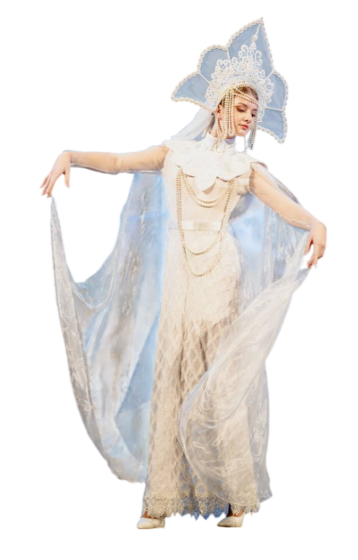

Описание данной картины, позволяет учащимся применить образ царевны на себе.
Прочувствовать это изящество, грациозность, плавность, показать ту русскую женскую красоту.

Этапы работы над постановкой

Работа над образом царевны. Чтобы воплотить в жизнь исполнение образа данной коллекции, педагог демонстрирует картину Врубеля. Сначала проходит опрос по содержанию картины: что дети видят, какой образ они видят в царевне. После этого каждая учащаяся встаёт перед зеркалом и работает над мимикой лица, чтобы добиться желаемого результата.
Так как, это постановка коллекции театра моды, учащиеся отрабатывают подиумный шаг и учат постановку коллекции только в обуви на высоком каблуке с соблюдением техники безопасности. Чтобы устойчиво стоять «на каблуке», учащиеся работают над осанкой, над силой мышц спины.
Такой шаг используется для создания у зрителя визуального эффекта «плывущих лебёдушек».
Работа над изяществом и красотой рук.
В эскизах костюмах дизайнер использует прозрачные длинные рукава, визуально превращая их в крылья. Чтобы «крылья» стали частью образа, руки учащиеся держат в положении второй позиции Allonge (франц. удлиненный, продленный, вытянутый).

Видео демонстрации коллекции «Царевна - Лебедь» с международного конкурса театров моды и дизайнеров костюмов «Золотая Нить» г. Санкт-Петербург

Коллекция «Масленица»

Коллекция «Масленица» создана по традиционному русскому празднику. Масленица – это прощание с зимой и встреча весны, несущей оживление в природе и солнечное тепло. Люди всегда воспринимали весну, как начало новой жизни и почитали Солнце, дающее жизнь и силы всему живому. В честь Солнца сначала пекли пресные лепёшки, а когда научились готовить заквасное тесто, стали печь блины.

Древние считали блин символом Солнца, поскольку он, как и Солнце, жёлтый, круглый и горячий, и верили, что вместе с блином они съедают частичку его тепла и могущества.  А в воскресенье, главным к этому дню из соломы или тряпок делали чучело Масленицы. Наряжали его обычно в женскую одежду, несли через всю деревню, иногда посадив чучело на колесо, воткнутое сверху на шест.  На окраине села чучело либо топили в проруби, либо сжигали или просто разрывали на части, а оставшуюся солому раскидывали по полю на богатый урожай. | 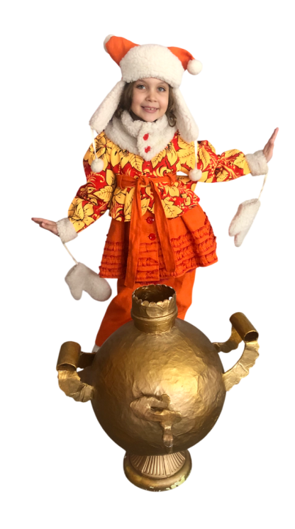

Возникшие в древности поговорки отражали размах и отношение людей к торжествам. Например, «Не житьё, а Масленица», «Не всё коту масленица - будет и Великий пост» и «Масленица - объедуха, деньги приберуха» свидетельствуют о том, что праздновать было принято на широкую ногу, не экономя средства.
Поэтому в основе коллекции – яркие ткани, дорогое шитье, яркие аксессуары и атрибуты, свидетельствующие о любви народа к этому празднику.

Этапы работы над постановкой

Выбор музыки. Так как за основу взят народный праздник, нужна музыка весёлая народная плясовая.
Отработка образа.
Ученицам нужно показать характер весёлого русского народа. Для этого проводятся работа над мышцами лица. Упражнения делаются для того, чтобы улыбка была естественной, без «кукольного эффекта».
Эта коллекция исполняется в сапожках без каблука, поэтому все движения исполняются по всем правилам народного танца.
Работа над подиумным шагом.
Работа над позировками для каждой учащейся. Каждая учащаяся перед зеркалом импровизирует с позировками на русский народный лад. После этого педагог корректирует ее позы под костюм.
Рисунки постановки тоже делаются с учётом праздничного обряда.
Выбор реквизита. Чтобы поддержать идею коллекции, было решено использовать традиционный для праздника реквизит: чучело, блины, самовар.

Видео демонстрации коллекции «Масленица» с международного конкурса «Star Friends» г. Оренбург

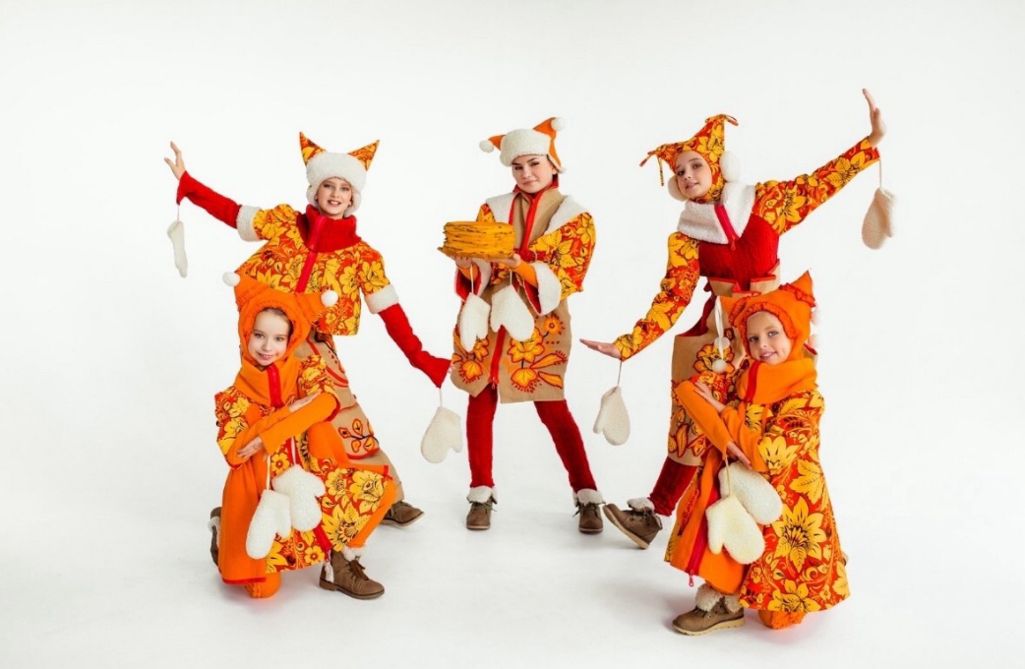

Коллекция «Казачка вольная»

Люблю бескрайние просторы,
Край необъятный странный наш,
Платков изящные узоры,
Степей и гор простой пейзаж.
(И. Гаврилова)

Коллекция «Казачка вольная» символизирует Оренбургскую область - край с особым географическим положением, своей уникальной историей, самобытным менталитетом народа Оренбургской области. Наши необъятные степи олицетворяют свободу, широту души оренбуржцев, их стремление к независимости.
История Оренбургского края тесно связана с казачеством.
С основанием Оренбургской крепости для охраны Российских границ были присланы казаки.
И сегодня в Оренбургской области продолжает свою славную историю и развитие Оренбургское казачество.

А визитной карточкой Оренбургской области стал пуховый платок.  Ажурный, тонкий и очень тёплый платок из козьего пуха. История платка тесно связана с уральскими казачками. Так как именно они, знавшие кружева и вышивание, стали вязать из пуха ажурные платки.  За тонкое вязание, лёгкость готового изделия, особый ажур белые пуховые платки прозвали паутинкой. | 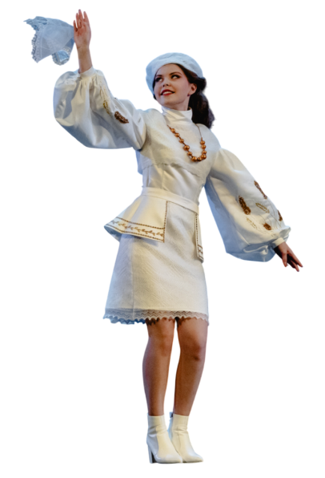

Эта информация стала первоисточником для создания коллекции «Казачка вольная».

Этапы работы над постановкой

Выбор музыки. Акцент в поиске музыки делается на казачество. Музыка должна передавать региональный компонент (народные песни, инструменты).
Отработка образа. Так как музыка выбрана задорная, работе над мышцами лица уделяется особое внимание. Специальные упражнения используются для того, чтобы улыбка была естественной, без «кукольного эффекта».
Коллекция «Казачка вольная» исполняется в сапожках на невысоком каблуке.
Учитывая характер музыки, все движения разучиваются с соблюдением техники безопасности дефиле в обуви на каблуке.
Работа над подиумным шагом.
Работа над позировками для каждой учащейся.
Каждая учащаяся перед зеркалом импровизирует с позировками под установленную музыку (фонограмму).
После этого педагог корректирует ее позы под костюм.
Выбор реквизита. Было решено для антуража добавить платочек.

Видео демонстрации коллекции «Казачка вольная» с международного конкурса театров моды и дизайнеров костюмов «Золотая Нить» г. Санкт-Петербург

Источники вдохновения

Важным этапом при создании коллекции является поиск вдохновения!

Тема | Фото | Комментарии
М. Врубель  «Царевна лебедь» | 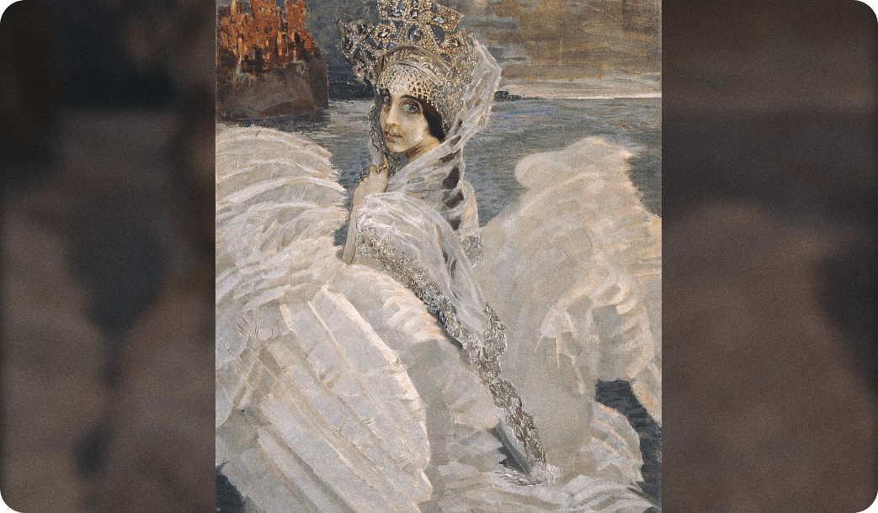 | Цветовое решение, костюм, целостность образа, отсыл к народному творчеству, истории картины.
Традиционный русский народный праздник | 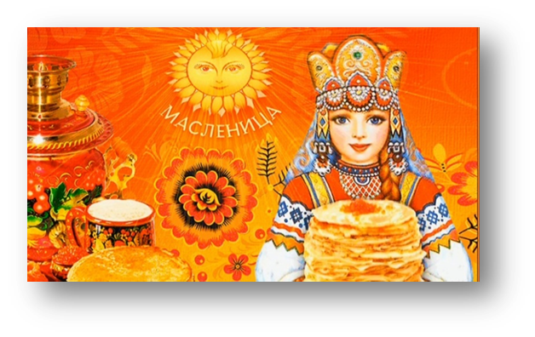 | Народный календарь, народные традиции, народный костюм, стилизация народного узора, музыка, народные инструменты, реквизит…
Региональные компоненты  Оренбургской  области | 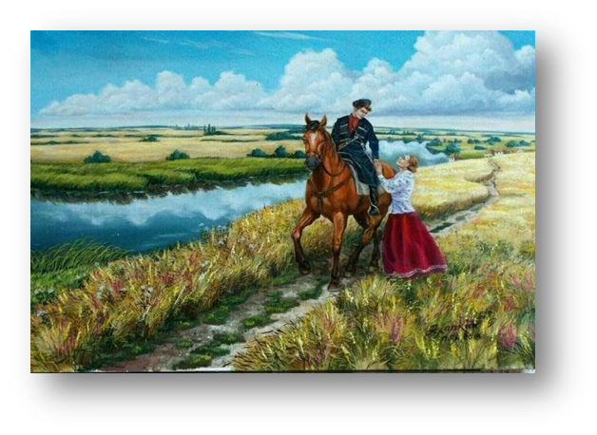  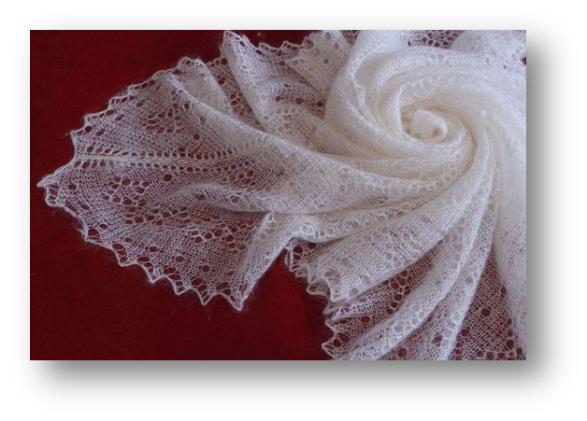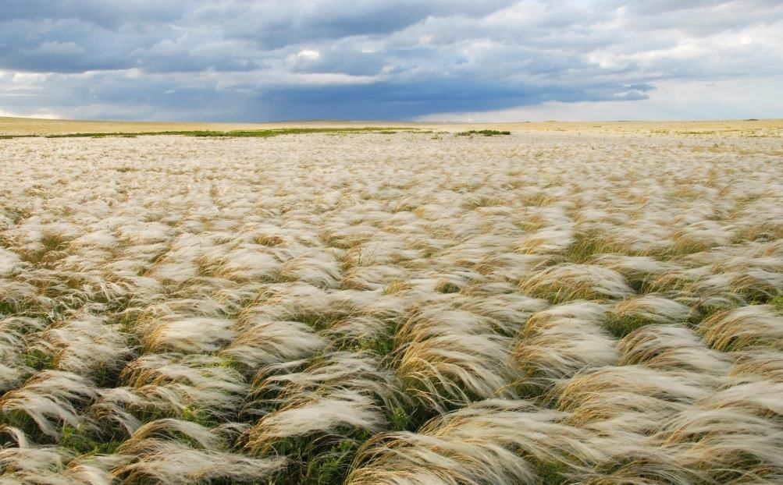 | Визуальный ряд, традиционный костюм, цветовая гамма, музыкальный ряд, целостность образа, оренбургский пуховый платок, свобода жестов, особенность мимики…
Выбор фонограммы | ВИА «Крапива» - «Гуси-лебеди» либо спокойная музыка в народном стиле.  Фольк-шоу группа «Колесо» - «Гимн Всероссийской масленицы». Либо русская народная музыка в необходимой тональности.  А. Сизова – «Казачка вольная». | Зависит от темы, идеи. Музыка должна подходить и по темпераменту, должна передавать историю композиции.
Костюм, реквизит | 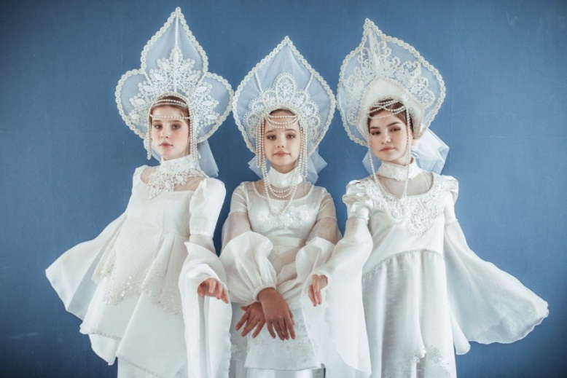  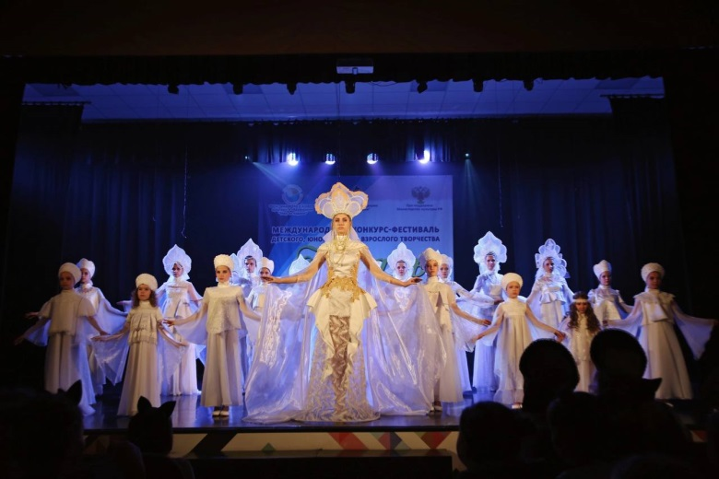 | Особенность костюма коллекции «Царевна-Лебедь» - это ажурные кокошники, длинные рукава, цветовое решение.  Во время показа коллекции на эти элементы делается большой упор.  Так как кокошники на голове большого размера, учащиеся должны уметь держать ровно осанку, постоянно держа голову ровно.  Чтобы длинные прозрачные рукава не терялись во время показа, учащиеся тренируются держать руки во второй позиции Allonge.
 | 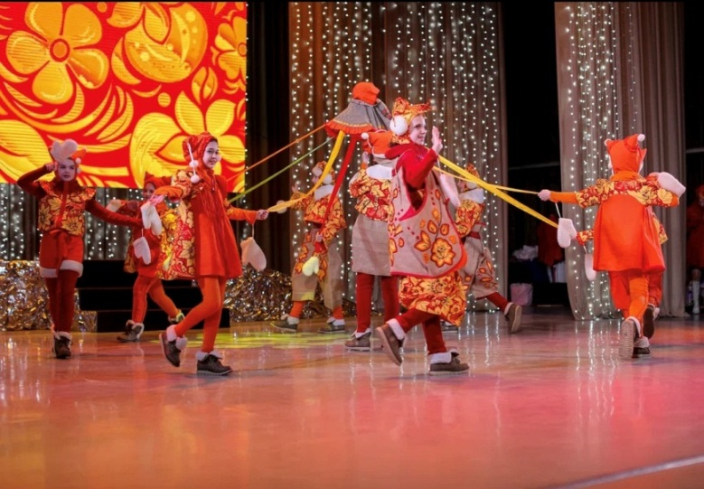  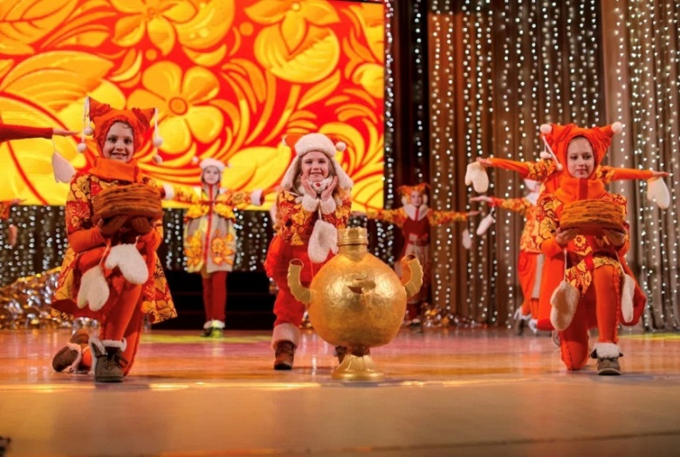 | В коллекции «Масленица» используется реквизит: чучело, самовар, блины.  Реквизит обязательно должен быть обыгран.
 | 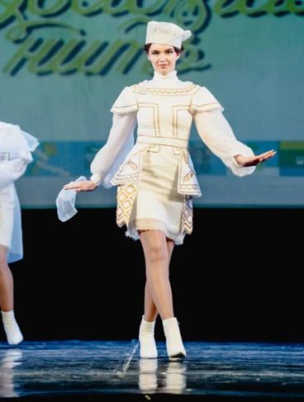 | В коллекции «Казачка вольная» в костюме присутствуют элементы декора из пухового платка.  Папаха сделана полностью из пухового платка. Дополнением к костюму служит платочек на пальце. Во время демонстрации коллекции идет постоянная работа с платочком.

Специализированные упражнения
(из опыта работы)
Подиумный шаг | 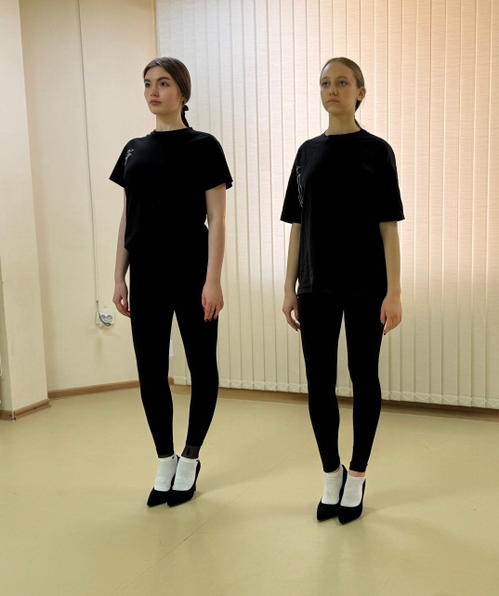 | Умение красиво двигаться необходимо каждой девушке. Прежде чем начать подиумный шаг, нужно встать в стойку (подготовку).  1. Правая нога находится впереди левой.  2. Колено правой ноги направлено внутрь, к левой ноге.  3. Поднять подбородок, расправить плечи, втянуть живот, при этом руки свободные, центр тяжести распределён равномерно на середину стопы опорной ноги.
Правильное исполнение подиумного шага: | 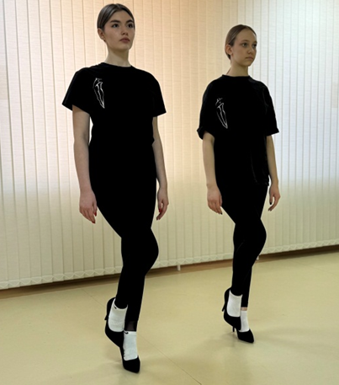 | 1. Колено приподнять немного наверх, до щиколотки.  Стопа должна быть параллельно полу.
 | 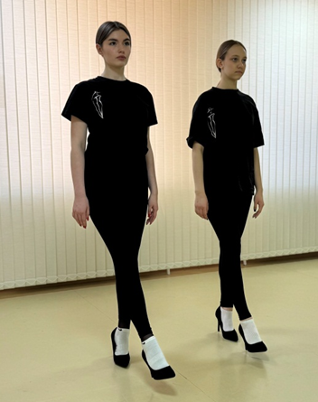 | 2. Ногу выпрямить вперёд, подавая немного носочек вперёд.
 | 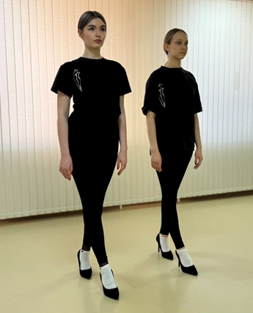 | 3. После чего выполнить шаг на прямую ногу. Ширина шага - длина собственной стопы.  И так дальше по одной прямой линии, «ножкой за ножкой»
Работа над мимикой | 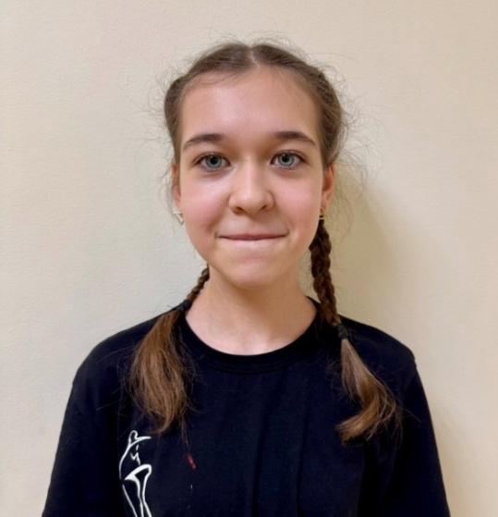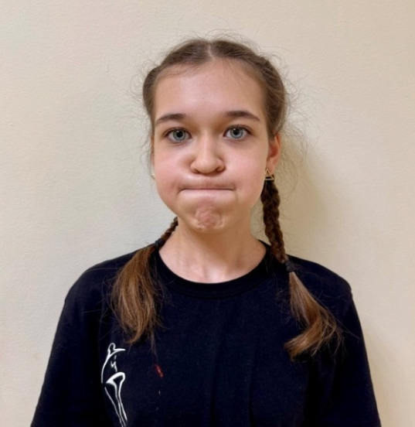 | На сцене необходимо улыбаться искренне, а не фальшивой или «кукольной» улыбкой. Для этого выполняются следующие упражнения:  1. Плотно сжать губы, вдохнуть много воздуха и с усилием выдыхать через рот, не открывая его. Должно получится движение, как бы надувающее щёки.
 | 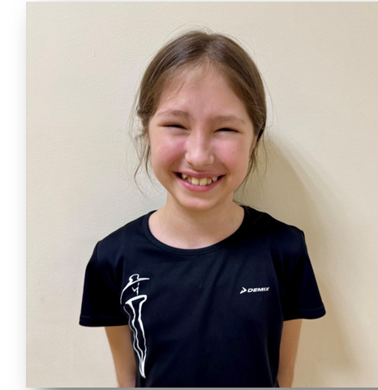 | 2. Растянуть губы в широкой неестественной улыбке.
 | 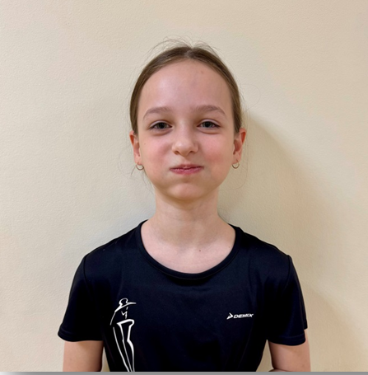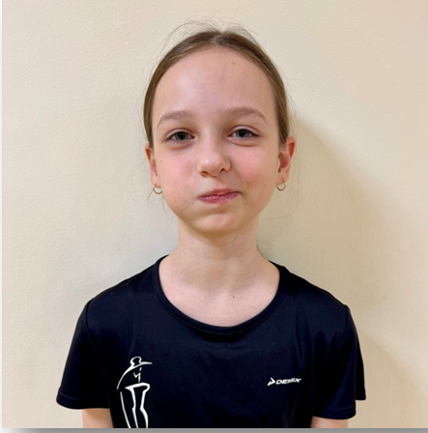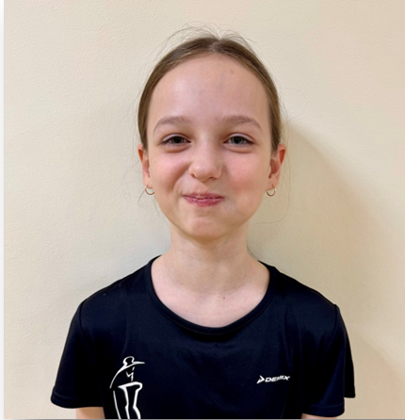 | 3. Сомкнуть губы и набрать в рот воздуха, надув щёки. Затем перемещать этот воздух из одной щеки в другую, чтобы поочерёдно надувалась то правая, то левая.
 | 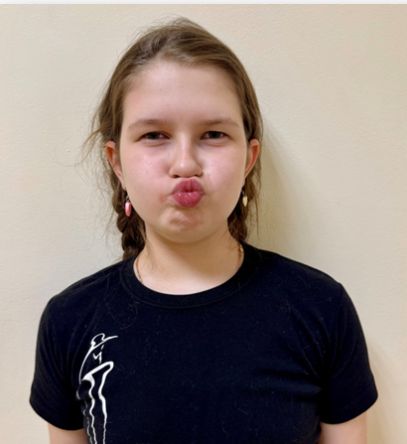 | 4. Сложить губы трубочкой, вытянуть их вперёд и оставить в таком положении в течении 15 секунд.

Коллекции «Царевна - лебедь», «Казачка вольная» - визитные карточки Оренбургской области на Всероссийских и Международных мероприятиях.

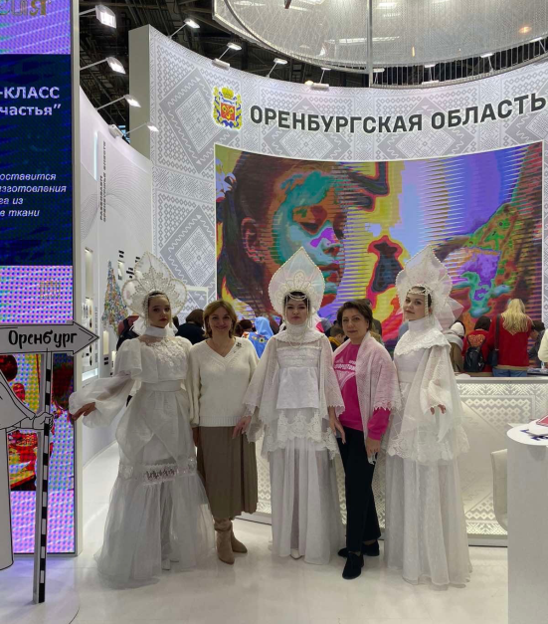 | Международная выставка - форум «Вся Россия»  Москва, ВДНХ, 2024  Творческая площадка Оренбургской области
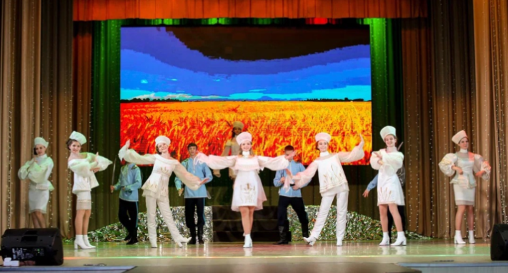 | Международный конкурс – фестиваль детского и юношеского творчества  «Шелковый путь - 2024»

Создатели коллекций - педагоги дополнительного образования:
Дизайнер: Сайганова Елена Анатольевна.
Конструктор-модельер: Киселёва Наталия Владимировна.
Технологи: Марченко Светлана Викторовна, Трохова Елена Анатольевна, Ромасенко Елена НИколаевна.
Хореограф: Попова Татьяна Владимировна.

Приложение 1

О включении в образовательный процесс идей духовно-нравственного воспитания….
(основы нравственного воспитания творческого объединения «Театр моды «Лора»)

Хореографическое искусство решает определённую социальную задачу, гармонично развивая каждого участника духовно и физически.
Используя в образовательном процессе идеи этнопедагогики, духовно – нравственного воспитания, мы – педагоги – способствуем духовному обогащению учащихся, формируем у них интерес к историческим истокам и культуре своего народа. Полученное с детства эстетическое и нравственное воспитание, безусловно, сыграет положительную роль в его жизни. То, что было истинно великим, останется великим навсегда. Заботясь о культурном и нравственном воспитании детей, мы обязаны делать ставку на неугасимые духовные национальные ценности.
Целью духовно-нравственного развития и воспитания детей в дополнительном образовании являются обеспечение системного подхода к созданию условий для становления и развития высоконравственного, ответственного, творческого, инициативного, компетентного гражданина России.
Задача духовно-нравственного воспитания в дополнительном образовании – это воспитать ответственного гражданина, способного самостоятельно оценивать происходящее и строить свою деятельность в соответствии с интересами окружающих его людей. Решение этой задачи связано с формированием устойчивых духовно-нравственных свойств и качеств личности ребенка.
В педагогике духовно-нравственная направленность подразумевает единство эмоциональных, интеллектуальных и действенно практических проявлений личности, которые характеризуют её эстетическую культуру.
Для решения этих задач и необходима творческая деятельность. Только через творческую деятельность ребёнок удовлетворяет свою потребность в самовыражении, творческой инициативности, формируя свои эмоции и эстетическое отношение к действительности. Это и есть умение отобразить собственное мироощущение, духовный мир в поведении, образе жизни и самореализации.
Основным средством духовно-нравственного воспитания является искусство, так как искусство всегда было хранителем нравственного опыта человечества. Ценности искусства, в том числе и хореографического, расширяют возможности духовно-нравственного воспитания подрастающего поколения.
Современные цели обучения основываются на развитии эмоций, воли, формирования потребностей, интересов, становления идеалов, черт характера, поэтому педагоги театра моды «Лора» справедливо считают, что занятия хореографией - одно из действенных средств духовно-нравственного воспитания подрастающего поколения.
Танец необходим для эстетического развития детей. Здесь музыка оживает в движении, воздействует на эмоции участника и зрителя, развивает духовную сферу. А посредством овладения основами актёрского мастерства учит исполнителей эмоционально транслировать основную идею постановки (произведения).

Ресурсы театра моды как средства воспитания и развития…
(из опыта работы)

Особенности работы педагогического коллектива с участниками постановок.
Участники творческих объединений – творческие личности и требуют индивидуального подхода. В задачу педагога входит выявить не только технические возможности, но и артистизм юных исполнителей.
Особое умение педагога-наставника детского коллектива – объединить все «индивидуальности» в единую постановку и подчинить все общему замыслу, характеру и стилю творческого номера, музыкальному ритму и темпу, выбранному образу и соответствующему костюму.
Здесь сложность работы педагога в достижении четкого и выразительного исполнения «текста» и «рисунка» постановки.
И, конечно же, - терпеливая и требовательная репетиционная работа.
Средства театрального искусства направлены на:
- развитие эмпатии (жесты, мимика, интонации, эмоции);
- повышение самооценки;
- развитие дисциплинированности и ответственность учащихся;
- формирование потребности в сотрудничестве и взаимодействии в рамках коллектива единомышленников.
Музыкальные ресурсы как средство эстетического воспитания учащегося и воздействия на зрителя способствуют развитию ценностного отношения к искусству и формированию духовно-нравственных качеств личности учащихся.
Средства хореографии, которые создают драматургию постановки, воплощая её в пластические образы.
Логические средства: логика сюжетной линии, композиционного решения, логический ряд изобразительно-выразительных средств, логика общей театральной постановки, логика построения симфонии и др.
В постановках театра моды композиционная логика подчиняется эмоциональному настрою автора и исполнителей. В их задачу входит донести до зрителя импликационные смыслы (закономерные/философские связи целостной постановки) идеи; особенности культурного кода его носителей; результат совместной творческой работы коллектива театра моды.
Материально-технические средства: реквизит, театр/съёмочная площадка, текстиль и фурнитура.
Материально-технический ресурс способствует развитию творческого воображения создателя и соответствует идеям и замыслам художника, продукциям творческого объединения, степени мастерства участников образовательного процесса.

